„Sobald ich eine Note unter 45 habe, fühle ich mich schlecht und nutzlos.“
Überforderte Jugendliche berichten.

Viele Jugendliche sind überfordert und haben mit Leistungsdruck zu kämpfen. Die Angst vor dem Erwachsenwerden, der Druck in der Schule oder auch Zeitmangel sind Dinge, die Jugendliche stressen. Daran scheitert die Zukunft von vielen jungen Menschen. Meistens wird jedoch nicht nachgehakt, warum das so ist. Es wird von vielen Menschen, besonders von älteren Menschen, behauptet, die Jugend sei faul. Viele Faktoren können für die Überforderung von Jugendlichen sorgen, ich gehe in folgenden Interviews jedoch nur auf einige Hauptaspekte ein. Ich habe zwei Jugendliche interviewt, die über verschiedene Bereiche der Überforderung reden, mit dem Ziel, einen ungefähren Einblick in das Leben eines Jugendlichen zu bekommen und wie überfordernd dies sein kann.

Erster Interviewpartner (18 Jahre)

Findest du, dass du seit deiner Volljährigkeit mehr Verantwortung hast?

Ich habe nicht wirklich das Gefühl, mehr Verantwortung zu haben, aber seit ich 17-18 bin, werden höhere Erwartungen an mich herangetragen. Generell gibt man mir zu verstehen, dass ich schon erwachsen und alt genug für alles sei. Mir wird häufiger mal gesagt, ich solle beispielsweise nach der Schule oder am Wochenende arbeiten oder Kindern Nachhilfeunterricht erteilen. Gleichzeitig aber muss man perfekte Noten haben, immer viel lernen, weil man sonst den Lehrern zufolge das Abitur nicht schafft, geschweige denn eine gute Uni findet.
Eine andere Sache, die mich aufregt, ist der Führerschein. Sobald man 17 wird, wird einem bei jeder Gelegenheit angeraten, man solle sofort den Führerschein machen, weil man es sonst späterhin bereut. Ich verstehe, dass das so sein könnte, aber niemand berücksichtigt die Gründe, warum man vielleicht noch warten möchte. Mich nervt es, weil ich nie gefragt werde, ob ich überhaupt die Zeit habe, ob ich es überhaupt tun will oder ob ich mich dazu bereit fühle. Ich spüre nur die Verurteilung aus allen Ecken. Niemand sagt es konkret, aber ich höre es an den Stimmen meiner wohlmeinenden Ratgeber. Das einzige, was ich zu hören bekomme, ist, ich sei doch alt genug und dass nur die Faulheit daran schuld ist, dass ich noch nicht mit dem Führerschein angefangen habe. Was mich daran stört ist, dass ich ja alt genug bin, wie andere sagen, um den Führerschein zu machen… ich bin aber auch alt genug, um über mich selbst zu bestimmen. Daran denken sie nicht. Ich bin dankbar, wenn andere Menschen mir helfen wollen und mir Ratschläge geben wollen, aber ich kenne mich selbst am besten und ich bin alt genug, um selber zu entscheiden, was ich tun möchte. Ich finde auch, dass viele Menschen für solche Dinge kein Verständnis haben.
Man muss bedenken, dass Jugendliche aufgrund der Pandemie ihre Jugend verlieren und mir fällt auf, dass andere Jugendliche in meinem Umfeld seit der Pandemie etwas depressive Tendenzen haben. Beispielsweise war es bei mir so. Als ich 17 wurde, war es die Zeit, in der Lockdown war und wir nur Schule von zu Hause aus hatten und man nicht viel unternehmen konnte. Ich merkte damals, wie meine Lebenslust verging. Ich war extrem demotiviert, in allen Bereichen, am meisten aber in der Schule.

Fühlst du dich auf das Erwachsenendasein vorbereitet?

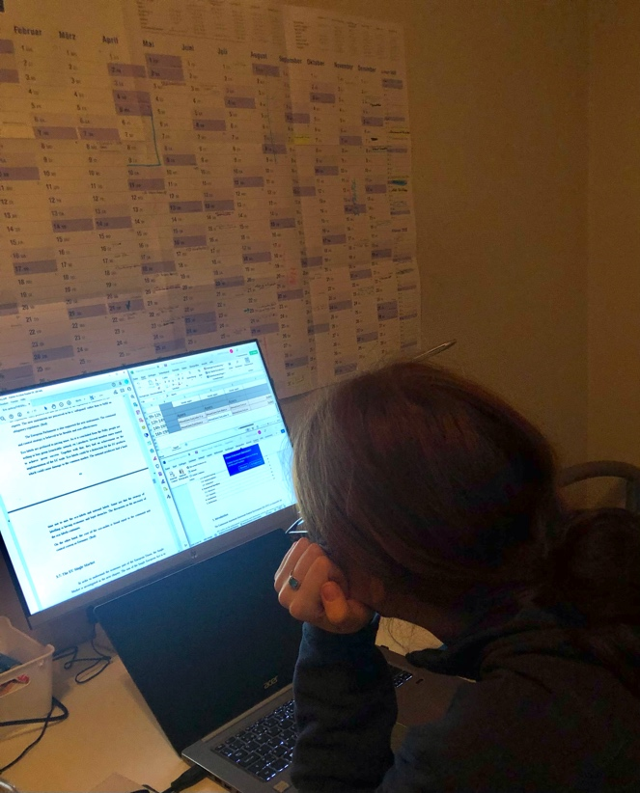
Um ehrlich zu sein, fühle ich mich gar nicht auf das Erwachsensein vorbereitet. Ich bin zwar laut dem Gesetz erwachsen, weil ich 18 bin, aber für mich sagt das nichts aus. Ich fühle mich nämlich gar nicht erwachsen und kann mich mit dem Wort „erwachsen“ auch nicht identifizieren. Mittlerweile kann ich Dokumente selber unterschreiben und brauche meine Eltern dafür nicht mehr. Außerdem bin ich jetzt für mich selbst verantwortlich, aber das heißt noch lange nicht, dass ich bereit bin, auszuziehen, Steuern zu zahlen oder ähnliches. An sich ist ja noch alles gleich wie früher, als ich 17 war. Mein Leben hat sich nicht wirklich verändert, bis auf die bereits genannten Dinge. Aber das ist nicht für jeden gleich. Manche haben nicht den gleichen Lebensstil wie ich und müssen mit 18 zum Beispiel ausziehen.
Deswegen finde ich, dass man uns verschiedene praktischere Dinge in der Schule einfach beibringen sollte und müsste. In der Schule lernen wir teilweise sehr irrelevantes Zeugs und ich weiß, dass ich das meiste davon nie brauchen werde. Uns wird im Gymnasium nie beigebracht, wie man einen Lebenslauf richtig macht, wie man Steuern zahlt, usw. Das sind grundlegende Dinge, die man als Erwachsener tun muss, jedoch wird das nie in der Schule erwähnt. Wenn man studiert oder auszieht oder auf Jobsuche ist, wird man ins kalte Wasser geworfen und es wird von einem erwartet, dass man schwimmen kann und alles sofort hinbekommt.
Manche haben das Glück, dass die Eltern dabei helfen können, aber bei vielen ist es nicht so. Es sollte auch nicht die Arbeit der Eltern sein, sondern die der Schule. Ich finde es einfach absurd, wie man essenzielle Dinge zum späteren Leben nie von irgendjemandem beigebracht kriegt. Natürlich ist die Schule wichtig, aber Dinge wie Geld sparen oder kochen wird einem nicht beigebracht. Das erscheint erstmal banal, aber ich kenne Leute, die schon früh ausgezogen sind und alleine wohnen, aber nicht kochen können und somit eine Mangelernährung haben. Ich glaube auch, dass, sobald man studiert oder auszieht, man automatisch viel Geld am Anfang verliert, weil man halt nicht gewohnt ist, finanziell auf sich selbst gestellt zu sein. Man erfährt außerdem nicht, wie man effektiv Geld sparen und investieren kann. Viele haben nicht die Möglichkeit, dass Studium von den Eltern finanziert zu bekommen und müssen deswegen nebenbei arbeiten. Wenn man dazu zum ersten Mal alleine einkaufen gehen muss und Stromrechnungen zahlen muss und dabei noch studiert, kann das einen stark überfordern und das kann schnell schief laufen.

Überfordert dich der Gedanke an die Zukunft? Hast du diesbezüglich schon konkrete Pläne?

Ja, ich bekomme schon etwas Angst, wenn ich an die Zukunft denke. Was mir im Moment am meisten Sorgen bereitet, ist, was nach dem Abitur kommt. Ich mache nächstes Jahr mein Abitur und ich weiß noch nicht wirklich, was danach kommt. Spätestens nach dem Abitur muss man wissen, in welche Richtung man gehen möchte. Solche wichtigen Entscheidungen bereiten mir jetzt schon Stress. Ich fühle mich manchmal etwas schlecht, wenn meine Freunde jetzt schon wissen, was und wo sie studieren möchten, während ich selbst noch gar keine Ahnung habe. Ich habe mich zwar schon etwas informiert, jedoch hat mir das nicht wirklich weitergeholfen.
Deswegen habe ich überlegt, ein Jahr Pause nach dem Abitur zu machen, aber das Risiko, dass ich dann nie studieren gehe, ist mir zu hoch. Natürlich wäre es gut, sich schon über sowas Gedanken zu machen, aber je näher das Abitur rückt, desto gestresster bin ich. Mich überfordert auch der Gedanke, dass ich höchstwahrscheinlich im Ausland studieren und wegziehen werde. Ich fühle mich nämlich nicht vorbereitet, in ein anderes Land zu ziehen und alleine klarzukommen. Schon allein der Gedanke daran macht mir Angst. Ein weiterer Punkt, der mir etwas Sorgen bereitet, ist das Leben nach dem Studium. Eine Arbeitsstelle zu finden, bereitet mir bis jetzt keine großen Sorgen, aber der Lebensstil in Luxemburg. Mein großer Bruder ist im Moment auf Wohnungssuche und wenn ich diese Wohnungspreise sehe, läuft mir ein Schauer über den Rücken. Die Wohnungspreise sind in den letzten Jahren so massiv gestiegen, dass ich nicht weiß, wie ich in der Lage sein soll, so etwas zu bezahlen. Mir ist bewusst, dass ich mir eigentlich noch nicht solche Sorgen darüber machen soll, aber ich frage mich, was in der Zukunft noch alles geschehen könnte. Wir haben vor drei Jahren ja auch nicht damit gerechnet, dass eine Pandemie bald unser aller Leben auf den Kopf stellen wird.

Hast du weniger Zeit für deine Familie?

Ja, besonders während der Prüfungszeit merke ich, dass ich viel weniger Zeit mit meiner Familie verbringe. Nicht nur für die Familie habe ich keine Zeit, sondern auch für mich selbst. Ich muss teilweise so viel lernen, dass ich seit einiger Zeit an Schlafmangel leide und ständig chronische Müdigkeit verspüre. Schon in der Schule kann ich mich oft nicht richtig konzentrieren und wenn ich nach Hause komme, muss ich mich erstmal ausruhen und ein bisschen schlafen, bevor ich wieder lernen muss. Das hat sich mittlerweile zu einem Teufelskreis entwickelt. Wenn ich nach Hause komme, will ich meine Ruhe. Wenn der Rest meiner Familie nach Hause kommt, bin ich am Schlafen und wenn meine Familie zu Abend essen möchte, lerne ich meistens. Das führt dazu, dass ich meine Familie quasi nie sehe und nie längere und tiefgründigere Gespräche mit ihr führe, was eigentlich sehr schade ist. Früher haben wir immer am Wochenende einen Familienabend gemacht, an dem wir Spiele spielen, gemeinsam kochen und Filme schauen. Seitdem ich viel Schulstress habe, muss ich meistens auf diese Familienabende verzichten. Nicht nur, weil ich viel zu tun habe, sondern auch, weil ich keine Energie dafür habe. Während den Prüfungszeiten kann es auch schnell dazu führen, dass ich meine Familie mehrere Tage gar nicht sehe.
Es wird nämlich von einem erwartet, dass, wenn man 5 Tage in der Woche Prüfungen hat, auf jede davon perfekt vorbereitet sein muss. Das ist faktisch gesehen nicht möglich. Ich muss immer entscheiden, welche Prüfungen nun wichtiger sind als andere. Dabei wird erwartet, dass man nur gute Noten schreibt, was bei 5 Prüfungen in der Woche einfach nicht möglich ist. Das überfordert und bedrückt mich mental sehr stark. Meine Laune leidet auch sehr stark darunter. Wenn ich dann mal meine Familie sehe, bin ich oft leicht reizbar und merke, dass ich etwas über-emotionaler bin, was im Normalzustand nicht der Fall ist.
Ich merke auch, dass meine Freizeit stark darunter leidet. Nicht nur wegen des Zeitmangels, sondern auch wegen der mentalen Müdigkeit. Ich erwische mich oft dabei, dass ich gar nicht die Dinge in meiner Freizeit mache, die ich sonst machen würde. Beispielsweise liebe ich es zu lesen, aber wenn ich Zeit dafür habe, mache ich es meistens nicht, weil ich nicht in der Lage bin und es nicht genießen kann, obwohl ich es eigentlich liebe. Deswegen schaue ich in meiner Freizeit oft nur Filme oder Videos, weil es weniger anstrengend ist. Ich koche auch extrem gerne, aber während den Prüfungszeiten bin ich einfach nicht mental dazu in der Lage und habe auch nicht die Zeit dafür, lange in der Küche zu stehen. Meistens esse ich dann Tiefkühlpizza, Instant-Nudeln oder ähnliches. Das macht mich einerseits traurig, weil ich weiß, dass ich besser kochen kann und andererseits bin ich auch besorgt, weil mir bewusst ist, dass solches Essen nicht gerade gesund ist. In meinem Umfeld kenne ich viele Jugendliche, die ihre Lieblingssportart, die sie oft schon seit der Kindheit betreiben, aufgeben, weil sie wegen der Schule keine Zeit und Energie mehr dafür haben. Schule ist wichtig fürs Leben, aber sie soll nicht den größten Teil des Lebens eines Jugendlichen ausmachen und einen mental zerstören. Sachen, die einen eigentlich glücklich machen sollen, wie Familie und Freizeit, fallen teilweise komplett weg und man hat dann keinen Ausweg mehr von der Schule.

Kann deine Familie deinen Stress nachvollziehen? Bekommst du Unterstützung?

Ich habe das Glück, dass meine Familie extrem verständnisvoll ist, was das angeht. Wenn ich während den Prüfungszeiten öfters mal schlecht gelaunt bin und nur noch Zeit in meinem Zimmer verbringe, nimmt meine Familie mir das nicht übel. Bei vielen meiner Freunde ist das jedoch nicht so und das ist noch ein zusätzlicher Faktor, der zu der Überforderung von Jugendlichen beiträgt. Einer meiner engen Freunde bekommt gar keine Unterstützung von den Eltern, streitet sich fast jeden Tag deswegen mit ihnen und leidet extrem darunter. Wenn man dabei noch die anderen Faktoren betrachtet, die einen als Jugendlichen überfordern, ist das eine schwere Zeit.

Zweiter Interviewpartner (17 Jahre)

Stehst du unter Leistungsdruck? Achtest du stark auf deine Noten?

Meine Eltern erwarten von mir immer gute Noten. Natürlich möchte ich das auch, aber manchmal merke ich, wie sehr ich davon überfordert bin. Ich habe oft Angst, nicht gut genug zu sein. Meine Eltern stressen mich, weil ich das Gefühl habe, dass sie nur stolz auf mich sind, wenn ich eine gute Note schreibe. Deswegen versuche ich, immer gute Noten mit nach Hause zu bringen, egal, wie sehr meine Freizeit und meine mentale Gesundheit darunter leiden. Ich glaube, dass diese Einstellung, die ich eigentlich schon seit der Grundschule habe, dazu geführt hat, dass ich sehr auf meine Noten achte. Sobald ich eine Note unter 45 habe und sehe, wie andere aus meiner Klasse eine bessere Note geschrieben haben, fühle ich mich schlecht und nutzlos, um ehrlich zu sein. Manche Lehrer vermitteln einem auch das Gefühl, dass eine Schulnote alles über einen aussagt. Viele Jugendliche sehen deshalb, glaube ich, die Schule als Konkurrenzkampf. Ich weiß, bei mir zum Beispiel, dass ich mich nicht mit anderen vergleichen soll, aber ich tue es trotzdem. Ich mache es irgendwie automatisch…selbst wenn ich dagegen ankämpfe. Früher habe ich auch immer versucht, die beste Note in der Klasse zu haben, jedoch habe ich mittlerweile damit aufgehört, weil es mich psychisch zerstört hat und ich deshalb sogar zum Psychologen musste. Ich hatte früher immer Disziplin, was das Lernen angeht…manchmal auch zu viel Disziplin. Ich habe so lange gelernt, bis ich wirklich alles 1 zu 1 auswendig wiedergeben konnte. Mir ging es eigentlich nie um das Wissen, sondern nur darum, die beste Note der Klasse zu haben. Ich habe meistens nicht mal verstanden, was ich auswendig gelernt habe. Mit dem generellen Schulstress, den ich noch dabei hatte, ist alles nach einer Zeit den Berg runtergegangen. Ich habe deswegen lange Zeit, jeden Morgen, Probleme gehabt, überhaupt in die Schule zu kommen, weil ich diesen Ort einfach nicht mehr sehen konnte. Wenn ich dann in die Schule gegangen bin, hatte ich immer sehr starke Bauchschmerzen, die nicht auszuhalten waren. Es war so schlimm, dass ich mehrere Male zum Arzt und einmal sogar in die Notaufnahme musste, aber niemand konnte mir sagen, was ich hatte. Ich habe in dieser Zeit öfters mal darüber nachgedacht habe, die Schule abzubrechen, weil die Schule mich mental und körperlich zerstört hat. Mittlerweile geht es mir besser, weil ich in Therapie war. Ich weiß jetzt auch, dass es wichtiger ist, den Lernstoff zu verstehen und sich wirklich Wesentliches zu merken, als einfach alles auswendig zu lernen und am nächsten Tag wieder zu vergessen.

Überfordern dich Lehrer?

Ja, manche Lehrer sind ein großer Stressfaktor, auch wenn es ihnen vermutlich nicht bewusst ist. Es gibt Lehrer, die viel zu hohe Erwartungen haben und glauben, ihr
Fach sei das einzig wichtige. Sie bedenken nicht, dass wir noch 10 andere Fächer haben, für die wir auch lernen müssen. Ich muss, wie viele andere auch, wenn wir viele Prüfungen haben, entscheiden, für welche Fächer ich mehr lernen werde und für welche nicht. Dann gibt es auch Lehrer, die in der Prüfungszeit viel Hausaufgaben aufgeben oder uns Präsentationen vorbereiten lassen. Ich verstehe, dass wir auch zu Hause üben sollen, aber die meisten Lehrer wissen genau, wann wir viel Stress haben. Wenn wir das den Lehrern sagen, haben die meisten auch Verständnis dafür, wofür ich sehr dankbar bin.
Anderen Lehrern jedoch ist so was egal und diese beschweren sich dann noch darüber, wenn nicht jeder gut vorbereitet ist oder die Hausaufgaben nicht macht. Das vermittelt einem das Gefühl, dass die eigenen Gefühle und der Stress, den man erlebt, nicht gerechtfertigt sind. Natürlich bekommt man auf höheren Klassen mehr Aufgaben und man hat mehr zu tun; man soll ja schließlich auf die Universität vorbereitet werden, aber ich finde, man sollte das anders angehen.
Eine weitere Sache, die mich stört, ist, dass verschiedene Lehrer manchen Schülern teilweise Angst einjagen, wenn sie über die Uni reden. Lehrer sagen uns beispielsweise, dass Universitäten darauf achten, wie oft man fehlt. Na klar werden Universitäten darauf aufmerksam, wenn man übermäßig viele Fehlstunden hat. Jedoch habe ich Leute in meinem Umfeld, die sich nicht trauen, zu Hause zu bleiben, obwohl sie sehr krank sind. Eine Freundin hatte einmal eine Blinddarmentzündung und Fieber und wollte trotzdem in die Schule, weil sie Angst hatte, dass sie sonst an keiner Universität angenommen wird, obwohl sie sonst nie fehlt. So was klingt erstmal lächerlich, aber durch solche Aussagen der Lehrer kriegen viele Schüler, die keine Geschwister haben, die studieren, große Angst. Sie wollen an eine gute Universität kommen und Lehrer bereiten mit solchen Aussagen großen Stress, selbst wenn sie es nicht so meinen, aber es gibt halt Schüler, die alles zu ernst nehmen.

Sind viele deiner Mitschüler oft gestresst oder überfordert?

In meiner Klasse gibt es Leute von jeder Sorte; die, die nie gestresst wirken und die, die immer gestresst sind, was die Klasse etwas ausbalanciert. Jedoch ist es in den Prüfungszeiten so, dass man permanenten Druck in der Klasse spürt. Auch den Lehrern fällt diese angespannte, stressige Atmosphäre auf. Es gibt auch Lehrer, die genervt sind, wenn wir etwas angespannt und hysterischer sind, was verständlich ist, aber sie müssen auch Verständnis für uns haben. Zu Hause tun wir in diesen Zeiten nichts außer lernen und schlafen und in der Schule müssen wir immer aufpassen, obwohl es der einzige Ort ist, an dem wir soziale Kontakte haben. Natürlich sind aber nicht alle Lehrer so; es gibt auch verständnisvolle Lehrer. Was mir auch auffällt ist, dass an manchen Tagen niemand ein Wort sagt und jeder einfach tot aussieht. Es kommt manchmal so weit, dass Lehrer sich ernsthafte Sorgen um uns machen. An anderen Tagen wird in der Klasse nur über schulische Themen gesprochen, selbst in den Pausen. Ich finde das sehr schade, weil es sollte wenigstens in den Pausen über andere Dinge gesprochen werden. Jedoch ist die Schule auch oft das einzige Thema, an das wir denken. Ich finde, das spiegelt eigentlich das ganze Schulsystem wider.
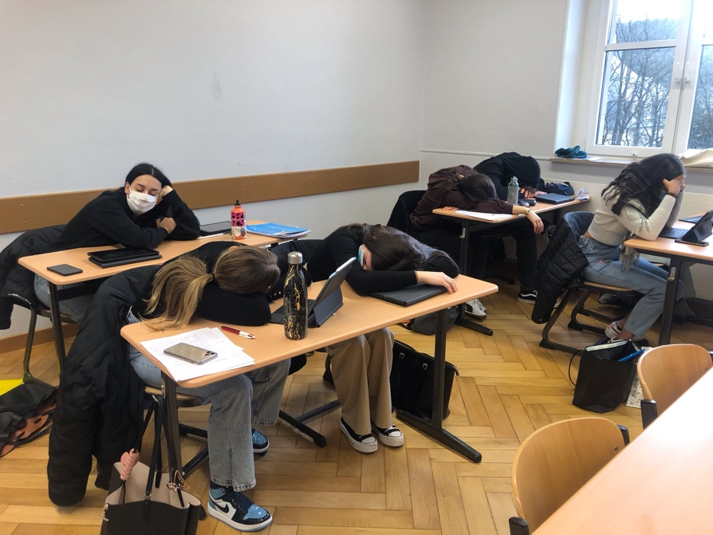

Kannst du in den Ferien ganz abschalten? Denkst du in den Ferien viel an die Schule?

Ich versuche mir immer vorzunehmen, in den Ferien nicht an die Schule zu denken, jedoch ist das meistens nicht möglich. Auch wenn ich wollte, ist es so, dass verschiedene Lehrer uns größere Arbeiten in den Ferien aufgeben und diese für direkt nach den Ferien zu erledigen sind, was ich nicht verstehe. Ich finde, man sollte die erste Woche nach den Ferien maximal eine Prüfung schreiben, besonders, nachdem man zwei Wochen Ferien hat. Seitdem wir Semester haben, fällt mir extrem auf, dass wir viel mehr in den Ferien zu tun haben als vorhin. Ich habe kein Problem damit, in den Ferien mal ein Buch zu lesen, aber manche Lehrer übertreiben es mit den Aufgaben. Wäre es nur ein Lehrer, wäre es machbar. Aber wenn 4 Lehrer größere Aufgaben von Schülern innerhalb von 2 Wochen verlangen, finde ich es nicht in Ordnung. Ferien heißen nicht umsonst Ferien. Es ist schon oft vorgekommen, dass ich in den Ferien mit meiner Familie weggefahren bin und ich im Hotel bleiben musste, weil ich Aufgaben erledigen musste. Das sollte nicht so sein. Ferien sind zum Abschalten da. Man hat, finde ich, schon genug Stress im Alltag eines Jugendlichen und die Ferien sind für die meisten das einzige, das zur Ablenkung von der Schule hilft. Wenn man dann noch in den Ferien lernen oder etwas Wichtiges für die Schule vorbereiten muss, kann man auf gar keinen Fall abschalten. In den letzten Ferien habe ich gar nichts für die Schule gemacht, weil ich einfach eine Pause von dem ganzen Stress brauchte. Außerdem habe ich die App „Teams“ gelöscht, damit mich auch sicher nichts erreicht. Nach den Ferien war ich viel gestresster als sonst, weil ich zu den Prüfungen noch zusätzlich 4 Präsentationen vorbereiten musste und 2 Bücher lesen musste. Aber es war mir egal. Ich konnte mental einfach nicht mehr. Das war die erste richtige Pause von der Schule seit langem. Mir hat diese Pause richtig gutgetan und ich finde, man sollte immer die Möglichkeit haben, sich in den Ferien auszuruhen.

Was stört dich in der Schule am meisten?

Es gibt viele Dinge, die ich am aktuellen Schulsystem nicht mag, jedoch gibt es eine Sache, die ich hasse und nie verstehen werde. Ich habe das Gefühl, Schüler werden alle darauf vorbereitet, gleich zu sein. Nicht jeder Schüler ist gleich. Jeder Mensch ist anders. Jeder hat verschiedene Organisations- und Lernmethoden. Ich finde, uns wird das ziemlich einseitig gezeigt und das Problem daran ist, dass nicht jeder gleich gut damit klarkommt. Es wurde mir nie in der Schule beigebracht, wie man lernt, obwohl das eines der essenziellen Faktoren der Schule ist. Ich habe öfters schon mit Freundinnen über das Thema geredet und manche haben das in der siebten Klasse gesehen, aber ihnen wurden nur kurz die verschiedenen Lernmethoden gezeigt und sie haben gar nicht verstanden, warum das nützlich sein könnte. Ich glaube, dass viele vielleicht gar kein Problem mit dem Lernen haben, aber das gilt nicht für jeden. In der Grundschule war das ganze System anders und man musste zwar lernen, jedoch war das eine ganz andere Herangehensweise als jetzt im Gymnasium. Als ich in die siebte Klasse gekommen bin, hatte ich viele Probleme mit dem Lernen und der Organisation. Ich bekam lange Zeit schlechte Noten und wusste nicht, woran es liegen könnte. Ich habe immer viel gelernt und war sehr überfordert, weil ich dachte, ich wäre einfach zu schlecht für das Gymnasium. Bis zur achten Klasse dachte ich, ich sei falsch zugeteilt worden und es konnte nur ein Fehler sein, dass ich ins Gymnasium gekommen bin. Dieser Gedanke hat mich nach jeder Prüfung geplagt. Nach einer Zeit wollte ich der ganzen Sache auf den Grund gehen und habe realisiert, dass das Problem, warum ich trotz so vielem Lernen noch immer schlechte Noten habe, nicht an mir liegt. Uns wurde in der Schule einfach nie beigebracht, wie man sich richtig organisieren kann, welche verschiedene Lerntypen existieren und was für Arten von Menschen es gibt. Ich wusste lange Zeit beispielsweise nicht, dass einige es lieber haben, auditiv zu lernen oder etwas aufschreiben zu müssen, damit man es besser verhalten kann. Ich habe einfach alles auswendig gelernt, weil ich diese schlechten Noten einfach nicht mehr sehen konnte. Nach einigen Jahren im Gymnasium weiß ich jetzt, wie ich mich organisieren und besser lernen kann, jedoch hat dieser Prozess lange gedauert. Andere in meiner Klasse hatten teilweise keines dieser Probleme, weil sie sofort mit dem Schulleben klargekommen sind und viele meiner Mitschüler hatten auch Hilfe von ihren Eltern. Meine Eltern konnten mir nie bei Hausaufgaben helfen, weil sie Immigranten sind und die Sprachen nicht beherrschen. Sie konnten mir auch nicht bei der Organisation und dem Lernen im Allgemeinen helfen, weil sie wie gesagt aus einem anderen Land stammen und das System dort ganz anders funktioniert als hier. Teilweise haben auch Lehrer nicht verstanden, warum ich nicht mit den Hausaufgaben klargekommen bin und warum meine Eltern mir nicht dabei helfen konnten. Ich habe das Gefühl, dass in der Schule nicht genug darauf geachtet wird, dass jeder eine andere Lebenssituation hat und nicht jeder sich sofort dem Schulsystem anpassen kann. Die Schule geht nur einem Prinzip nach, dem jeder folgen soll und jeder, der nicht in dieses Raster passt, hat späterhin Probleme. Das sollte nicht so sein. Man sollte in den Schulen mehr darüber aufgeklärt werden, wie man sich organisieren kann.

Mein persönliches Fazit und meine Lösungsvorschläge

Nach den beiden Interviews, wird klar, dass Stress und Überforderung durch verschiedene Faktoren ausgelöst werden können. Diese Überforderung im Leben kann zu Ängsten, Druck und Zeitmangel führen, was einen schnell zerstören kann; körperlich und mental. Meine Interviewpartner sind keine Einzelfälle. Da ich selbst Teil der Jugend bin, weiß ich, dass die meisten Jugendlichen an diesen Dingen leiden; manche mehr, manche weniger. Außerdem geht nicht jeder gleich mit dieser Überforderung um. Es wird von vielen verlangt, sie einfach zu unterdrücken und damit klarzukommen.
Bei solch einem wichtigen Thema, das einen großen Teil der Jugend betrifft, muss nach Lösungen gesucht werden, bevor diese Überforderung noch mehr ausartet.
Im medialen Bereich könnte man Schüler aus verschiedenen Schulen und verschiedenen Stufen befragen und interviewen. Zudem könnte man dabei auch Klassen filmen, in denen man sieht, wie sehr Schüler an Schulstress und Schlafmangel leiden. Dies könnte man alles zu einem Video zusammenschneiden und dem Bildungsministerium zusenden oder Herrn Claude Meisch persönlich schicken.
Im gesellschaftlichen Bereich könnte man eine Initiative starten mit dem Ziel, Jugendlichen zu helfen. Man könnte Gruppen organisieren, zu denen Jugendliche anonym hingehen können, um über ihre Probleme zu reden und um schulische Hilfe zu bekommen. Dabei könnten dann Psychologen, die auf die Schule spezialisiert sind und eventuell Lehrer dabei sein.
Das kann man dann auch als Kampagne nutzen, indem man in Schulen geht, diese Kampagne und die Gruppen vorstellt und Schüler ermutigt, die Stress haben, dort hinzugehen.
Man könnte auch Flyer in Schulen und anderen öffentlichen Räumen aufhängen.
Im bildungspolitischen Bereich könnte das Ministerium Weiterbildungsveranstaltungen anbieten oder eventuell sogar obligatorisch machen, in denen Lehrer lernen können, wie man mit überforderten und gestressten Schülern umgeht, wie man Schüler motivieren kann und ein positives Arbeitsklima schaffen kann.
Im familiären Bereich können Eltern sich informieren, wie man Symptome eines überforderten Kindes erkennt und versuchen, das Kind besser zu verstehen. Um als Familie mehr Zeit miteinander zu verbringen, könnte man einen Abend ausmachen, zum Beispiel am Freitagabend, an dem man sich nur auf die Familie konzentriert und einen schönen Familienabend hat. Falls dies nicht möglich ist oder die Familiensituation schlimm ist, könnte ein Familientherapeut Familien helfen, die Familie wieder näherzubringen und für Verständnis des Kindes und der Eltern sorgen.
Im schulischen Bereich könnte ein Kurs eingeführt werden, in dem man lernt, wie man sich besser organisieren kann, welche verschiedenen Lernmethoden es gibt, welche verschiedenen Lerntypen es gibt und wie man sich individuell am besten anpassen kann. Das soll dem Schüler generell dabei helfen, besser mit der Schule klarzukommen.

Halida Adrovic 2eA* (Lycée Robert Schuman)
halida.adrovic@hotmail.com

